メカトロニクス基礎実験のためのシステム構築
永田研究室 E107032 大畑 幸也
- 目的
機械系の学生のメカトロニクス実験のためのシステム構築を目的とする．LED表示ボードと，ステッピングモータが組み込まれた位置決めモジュール及び移動ロボットから構成されるメカトロニクス実験装置を提案する．C♯言語を使って開発するプログラムは，基本的な制御システムを設計するための開発環境として提供する．このシステムを用いることで，メカトロニクス制御のための基本的な知識と設計方法を効率的に身に付けることができる．
- 実験内容
図1のようにUSBインターフェイスによる入出力ボードを用いて，LED表示ボード，位置決めモジュール及び車輪型移動ロボットの制御実験を行う．実験は次の3項目から構成される．
(1) タイマーを用いたLED表示ボードの点灯実験
8ビットの出力ポートB及び出力ポートCから出力した値により，それぞれに対応した8個のLEDを点灯させて各ビットとの対応関係を把握する．時間管理にはWindowsのタイマーを用いる．また，トグルスイッチの状態により対応するLEDがON/OFFし，8ビットの入力ポートAからの値によりその状態を確認することができる．
(2) ステッピングモータとフォトインタラプタを用いた位置決めモジュールの制御実験
位置決めモジュールにはステッピングモータが搭載されており，1パルスで1.8度回転させることができ，テーブルが0.00625 mm並進移動する．実験では，フォトインタラプタからの信号をもとに指定した数のスリットをカウントしながらテーブルを移動させるようにした．
(3) フォトリフレクタを用いた車輪型移動ロボットの制御実験
この実験では，ステッピングモータが2個組み込まれた図2のような移動ロボットを用いる．ロボットの前方にはフォトリフレクタが2個固定されており，入力ポートAからの信号により床面の白い部分と黒い部分を識別することができる．黒いテープに沿ってロボットを移動させるプログラムを試行錯誤的に作成できるようにした．
- 結果
LED表示ボード，位置決めモジュール及び車輪型移動ロボットから構成されるメカトロニクス実験装置について検討した．提案システムを用いることでハードウェアとソフトウェアの両面からメカトロニクスに関する基礎知識を効率的に学ぶことができるようになった．
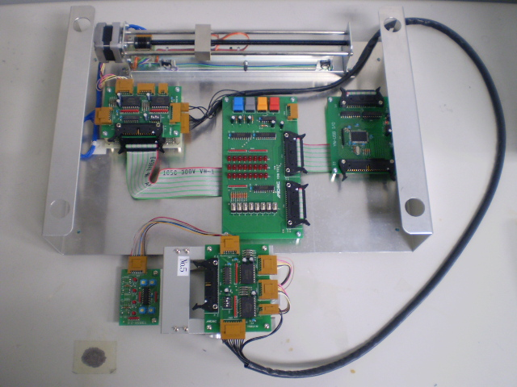
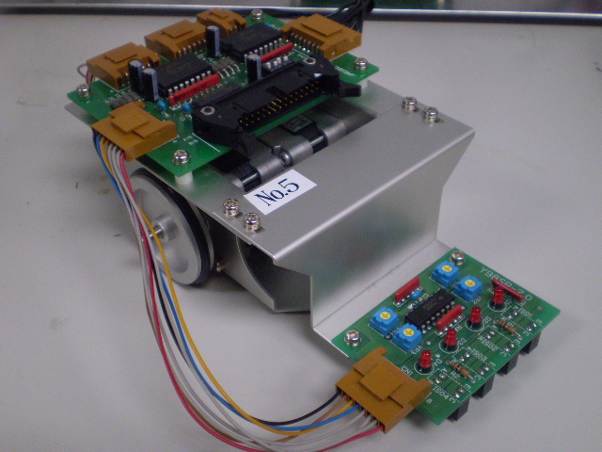
Fig. 1 Experimental setup.
Fig. 2 Mobile robot with two wheels.

